****今日动态

2023.12.25 星期一 天气 晴

**今日主题：精彩篮不住**

1. **来园情况**

出勤：今天7位小朋友请假。

1. **集体活动《社会：不伤害小鸟》**

这是一节环保教育类的社会活动，活动将通过多通道帮助幼儿了解鸟儿是人类的朋友，它们是树林卫士，是天生的捕虫高手、是农民的帮手，还可以为花木传播花粉和种子，为大地增添了生机与活力。活动旨在引导幼儿要爱护小鸟，并用实际行动来保护小鸟，不伤害小鸟，初步建立保护鸟类保护环境的意识。

丁曼婷、张奕涵、王若鑫、徐筱晞、郑书韵、胡奕可、李璟睿、王知霖、徐梓赫、张悦威、阴少帅、小朋友能够耐心倾听，知道小鸟是我们的朋友，并用完整的语言表达要爱护小鸟的方法；黄梓宸、许诺言、周艺天、李慕妍、王楷博、谭沁、徐佳伊、吴文欣小朋友也能够通过他人的讲述懂得用实际行动来保护小鸟，初步建立保护环境的意识。章昕媛、王秋瑶、谌睿、小朋友在活动中能坐端正认真倾听，交头接耳会让你错过丰富的小知识哦。

**三、区域游戏**

|  |  |
| --- | --- |
| **c1853832c6196a2bffd23f762d364123** | **f4d23474c067ad504844cc823b908cae** |
| **今天我用木片制作一只毛毛虫。** | **漂亮的团扇也可以涂上颜色哦。** |
| **4cf5fe1eb07b2c93a733fb56101920f1** | **1d1d437caafe3dc3820a926f30697b28** |
| **一起来建构两层楼的医院吧。** | **世界地图怎么复原呢，一起来试一试。** |
| **31a8b11c55213e2df849427d2d20a7d3** |  |
| **安静的看书也是不错的选择** |  |

**四、户外活动**

今天天气明媚，我们和孩子们一起在轮胎区进行的适当的运动，瞧，有的滚，有的堆，还有的自主将材料摆放成钻爬的造型，玩的很愉快，在老师的提醒下孩子们休息喝水擦汗。

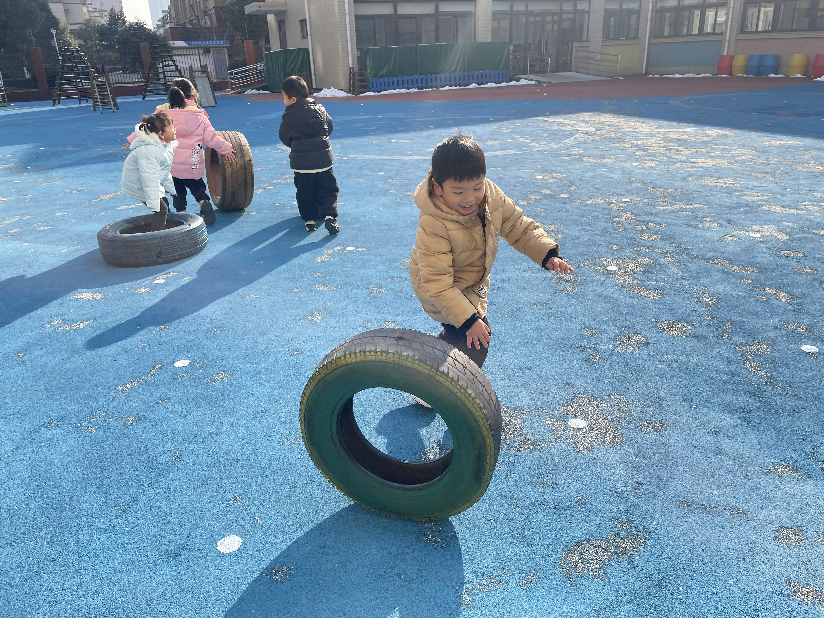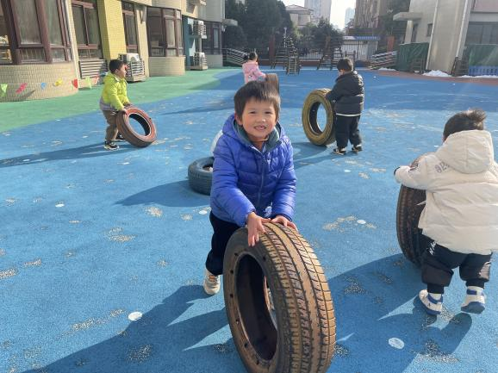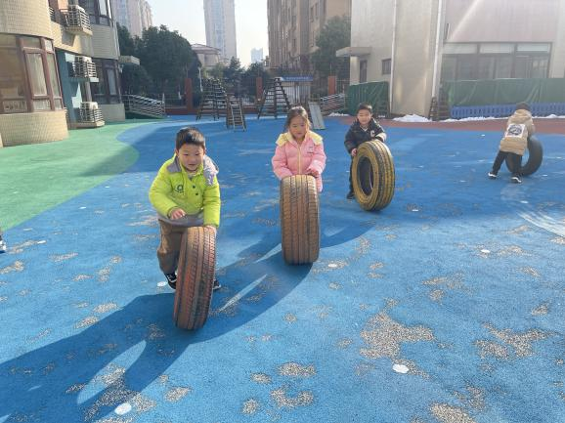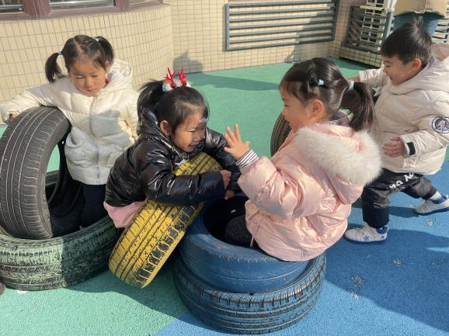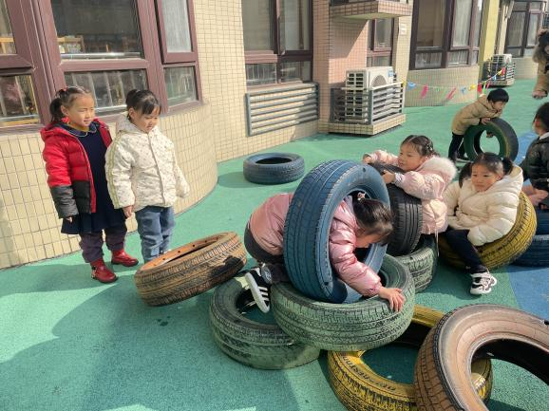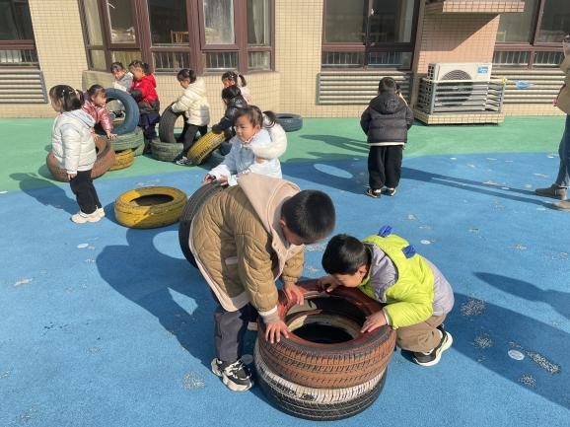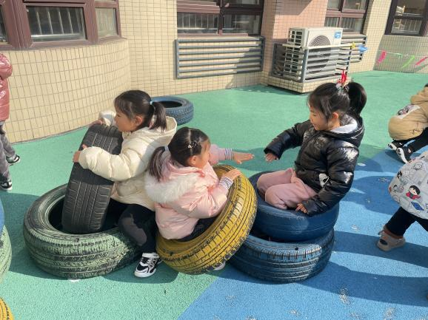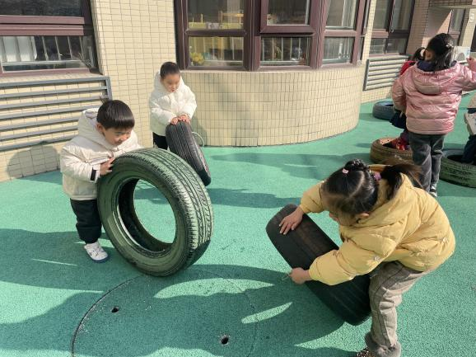

**五、生活活动**

**午餐情况**：中午吃的是红豆饭、土豆牛肉、肉末白菜、菌菇汤。

今天谭沁、王秋瑶、李慕妍小朋友没有光盘，还需努力哦，王楷博、王若鑫、许诺言小朋友也要加快些速度哦！

**六、温馨提示**

1.明天我们将进行运动会，请利用最后一天进行练习哦，另外明天请着运动裤运动鞋，短款外套，方便幼儿活动哦。